CENTRO EDUCACIONAL SANTA ROSA
UNIDAD TÉCNICA – PEDAGÓGICA
Departamento de ELABORACION INDUSTRIAL DE ALIMENTOS
Respeto – Responsabilidad – Solidaridad – Tolerancia- Autoestima
Guía : NIVEL CUARTO MEDIO ELABORACION INDUSTRIAL DE ALIMENTOS
TEMA: ELABORACION INDUSTRIAL DE GALLETAS
Nombre: ___________________________________ Curso: 4° D Fecha: ./ Octubre / 2020
Objetivo: Determinar proceso de elaboración industrial de masas dulces, galletas.
Modulo: Control y registro de procesos de la industria de alimentos

Néstor Rivera Da-Costa / Octubre 1 -2020
INSTRUCCIONES:
- LEE ATENTAMENTE LA GUIA ENTREGADA
- DESARROLLA LAS PREGUNTAS AL FINAL DE LA GUIA
- CUALQUIER DUDA O CONSULTA ESCRIBIR A CORREOS paola.santander@cesantarosa.cl, nestor.rivera@cesantarosa.cl

1.-COMO SE DEFINE EL PRODUCTO GALLETA
Galletas se define como productos obtenidos mediante el horneo apropiado de las figuras formadas del amasado derivados Harinas del trigo u otras farináceas aptas para el consumo humano.
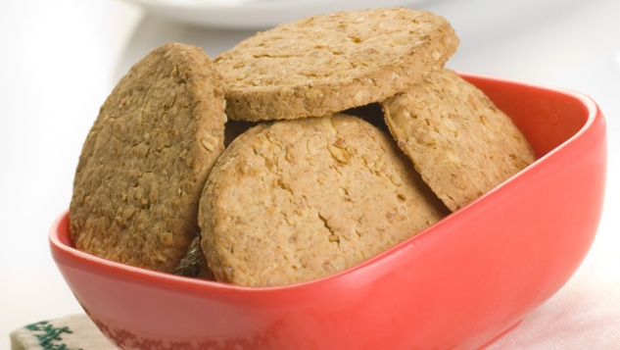

2.-Existen tres tipos de preparación de masas para Galletas:
I.-Aglutinantes: masas ricas en grasa lo cual permite su plasticidad y consistencia.
II.-Crackers: masas que requieren el proceso de fermentación.
III.-Semidulces: masas ricas en grasas y azúcar.

I.-El tipo de masa aglutinante debe ser amasada por varios minutos a velocidad suave, exceptuando la harina de trigo la cual se adiciona posteriormente. Con esta actividad, se quiere obtener una crema semi consistente, en la cual los ingredientes formen una masa compacta. En esta etapa a la crema semi consistente se le adiciona la harina de trigo faltante, y se procede a un nuevo amasado, para conseguir la dispersión - razonablemente uniforme - de la crema por toda la harina. El resultado es una masa más o menos desmenuzable, que puede extenderse para formar una lámina a través de un moldeador y luego transformarse en piezas para pasar al horno donde serán cocidas.

II.-Para obtener la masa tipo cracker, se realiza el mismo procedimiento que para obtener la masa aglutinante, y, adicionalmente se somete a un proceso de fermentación para que se estire y ablande el gluten (almidón que le da a la masa características de elasticidad, extensibilidad y tenacidad). La mezcla fermentada, debe amasarse nuevamente antes de pasar a la fase de laminación.

III.-Las masas semidulces se caracterizan por tener el gluten bien desarrollado o expandido y menor contenido de azúcar o jarabe de azúcar.

3.- Materias Primas Empleadas en el Proceso

Las materia primas fundamentales para la elaboración de las galletas en general son: harina, grasa, aceite, huevos, azúcar, jarabes, emulsionantes, colorantes y saborizantes.

Harina: la harina que se emplea para la elaboración de galletas es la proveniente de trigos blandos, debe ser de diámetro muy pequeño y homogéneo. La función de la harina es la de aportar almidón, responsable de de dar la estructura al producto.
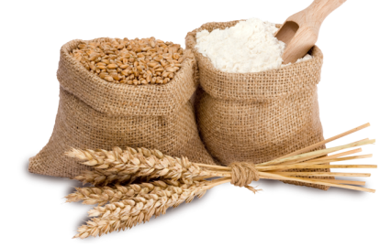

Grasas y aceites: la grasa empleada puede ser de origen animal o vegetal, pero los que más se emplean son las de origen vegetal. Sus funciones son las de incorporar aire favoreciendo el esponjado, dan sabor y aroma, impiden la formación de gluten para no generar miga, son lubricantes, dan suavidad a la masa; presentan una desventaja que es la oxidación que facilita el deterioro y otorga olores desagradables al producto.

Huevos: El huevo proporciona proteínas hidrosolubles, que favorecen la formación de espumas, lo que proporciona aire que da lugar a volumen y estabilidad

Polvo de hornear: su función es hacer que la masa quede crocante pero no esponjosa como el pan.

Azúcar y jarabe de azucar: es considerado al igual que la harina un constituyente mayoritario. Cumple funciones como: esponjante, favoreciendo la incorporación de aire, además humecta el producto es decir lo hace más blando, también aumenta el periodo de vida útil del producto y retarda la gelificación. Le aportan al producto el sabor y color a la cubierta de la galleta por la reacción de tostación ( Maillard)

Saborizantes y potenciadores de sabor: son conocidos comúnmente como esencias. Son los que le dan el sabor, se encuentra saborizantes naturales o artificiales, debidamente aprobados por RSA Chile.

Sal: se utiliza con el fin de potenciar el sabor de las galletas. Se utiliza de 1-1.5% del peso de la harina.

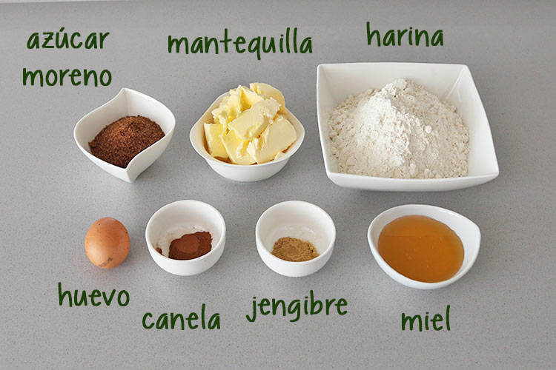
Agua: es esencial para la elaboración de la masa que se va a hornear debe ser potable.

Leche: la leche le proporciona a las galletas proteínas, azúcares que dan color, aminoácidos que favorecen la formación de sustancias aromáticas. Su función es la de hidratar y dar aroma y suavidad.

Aditivos: los más utilizados son el bicarbonato de sodio, los acidulantes y los colorantes.

Conservantes: los más utilizados son el Benzoato de sodio y Sorbato de potasio ambos tienen función antimicótica y antibacteriana.

4.-Etapas en la Elaboración de Galletas

En el diagrama 1 se observa el proceso Productivo para la obtención de galletas, además del total de personal requerido en cada una de las etapas del proceso
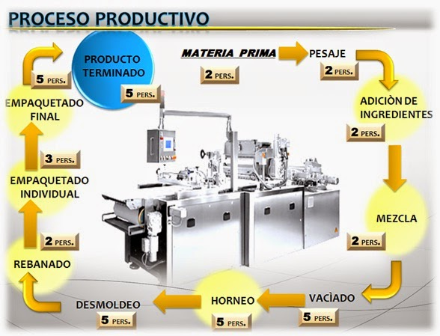

Mezcla y Dispersión: consiste en la disolución homogénea de los ingredientes sólidos en los líquidos.

Formación de la masa: con el amasado se consigue desarrollar el gluten a partir de las proteínas hidratadas de la harina.

Laminado: la función del laminado es compactar la masa, transformándola en una lámina de espesor uniforme, la masa se comprime eliminándose el aire que contenga. Al formarse la lámina esta se dobla y se vuelve a pasar por la laminadora. La masa reposada se encoge y se engruesa, por lo que el grosor de la lámina depende del calibre de los rodillos.

Moldeado: la forma del producto depende del mercado y el consumidor final. Las formas más comunes son redondas, rectangulares, de figuras y agujeros (permiten la salida del vapor de agua).

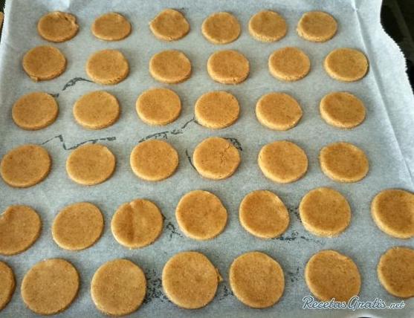

Cocción: El proceso consiste en eliminar humedad por la acción de altas temperaturas (180°C). El producto esponja hasta que todo el almidón se haya gelatinizado.
Durante la cocción se presentan algunas modificaciones como:

-Disminución de la densidad del producto desarrollando una textura abierta y porosa
-Reducción del nivel de humedad
-Cambio en la coloración de la superficie
Enfriamiento: se enfría solidificándose el almidón y disminuye el volumen a medida que baja la temperatura. El enfriamiento debe ser paulatino para que no se rompa la galleta.

Envasado: el empaque debe ser de material resistente a la humedad, para que no entre al producto pero que permita la salida de gases que se producen en el interior.

GUIA DESARROLLO ELABORACION DE GALLETAS
1 | Indicar la diferencia entre Galletas aglutinante y crackers
2 | ¿Qué función cumple el aditivo benzoato y sorbato?
3 | Si usted debe realizar controles de calidad en línea de elaboración de Galletas ¿Qué controles debe realizar?
4 | ¿Por qué razón las galletas contienen materia grasa?
5 | Indicar la función que cumple la reacción de Maillard en el proceso de horneado
6 | Indicar las características nutricionales si agregamos a la masa de galleta fibra de cebada que queda como desecho de la elaboración de cerveza.
7 | Diseñe una línea de elaboración para galletas integrales con fibra de cebada.

